**Escuela Normal de Educación Preescolar**

**Licenciatura en Educación Preescolar**

Ciclo 2020-2021



**Evidencia Unidad I.**

**Escrito**

**Asignatura:** Filosofía de la educación

**Maestro:** Joel Rodriguez Pinal

4° Semestre Sección “D”

**Alumna:** Juritzi Mariel Zuñiga Muñoz #21

**Unidad de aprendizaje I.** Introducción y conceptos básicos de filosofía de la educación

**Competencias**

* Integra los recursos de la investigación educativa para eenriquecer su práctica profesional expresando su interés por el conocimiento, la ciencia y la mejora de la educación.
* Emplea los medios tecnológicos, y las fuentes de información científica disponibles para mantenerse actualizado respecto a los diversos campos del conocimiento, la ciencia y la mejora de la educación.

**Introducción**

El objetivo de este texto es expresar la postura filosófica con la cual me siento identificada tomando los conceptos de educación de los reconocidos filósofos Immanuel Kant (1724-1804) y John Dewey (1859-1952).

En este escrito primeramente se retoman ambos conceptos con la finalidad de poder analizarlos y así poder expresar mejor mi elección sobre la postura con la que me siento más identificada.

Después en el texto resalto algunas ideas del filósofo al cual elegí reforzando mi decisión sobre la postura con la cual me siento identificada estas ideas debes ser tomadas como argumentos con los cuales estoy a favor. Después de plantear las ideas con las que estoy de acuerdo con el filósofo, retomo un problema que tuvo con sus enseñanzas.

Y antes de finalizar el escrito comento de manera personal sí creo que la postura filosófica la cual elegí es aplicable al contexto educativo actual explicando el por qué lo considero de esta manera.

Para finalizar expongo una pequeña conclusión en donde comento los aprendizajes que me deja este escrito y también plante de manera general mi opinión sobre las ideas del filósofo elegido.

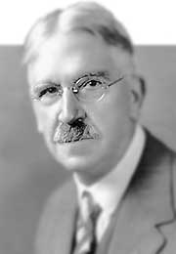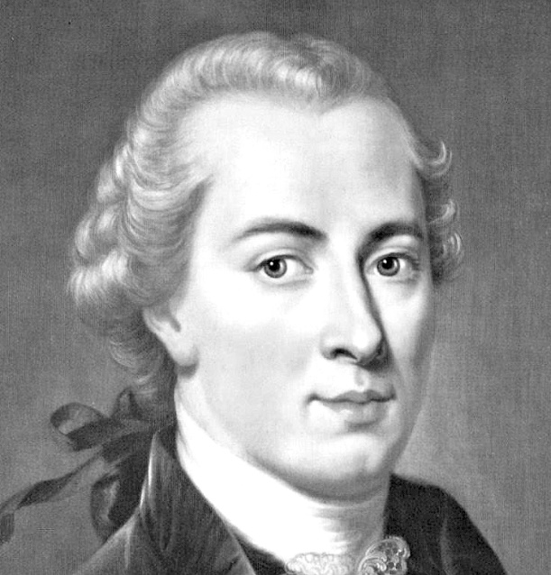

**Desarrollo**

Los conceptos de educación de ambos autores presentan posturas diferentes. El filósofo Alemán Immanuel Kant mencionaba que la educación es “un arte cuya pretensión central es la búsqueda de la perfección humana”. Mientras que el filósofo Estadounidense John Dewey ve a la educación como “crecimiento, desarrollo o proceso de madurez el cual requiere de una interacción continua entre el individuo y su entorno”.

En este caso y personalmente después de analizar y reflexionar las ideas de ambos me siento identificada un poco más con la postura del filósofo Estadounidense y su concepto de educación. Analizando de una manera más profunda sus posturas podemos darnos cuenta que el concepto de educación y algunas ideas de John Dewey relacionadas a la educación surgieron en un contexto histórico lleno de cambios y aceptaciones donde las ciencias habían progresado y las revoluciones nacionales habían efectuado cambios en la sociedad y en los gobiernos.

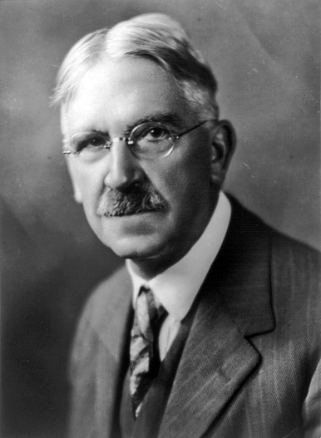Analizando un poco más sobre la vida de John Dewey pude percatarme que es considerado como el principal representante de la “Escuela Nueva o Activa” la cual tiene como principal característica propiciar la actividad del niño, desarrollando así tanto el aspecto cognoscitivo como la actividad motora, con el objetivo de hacer más efectivo el aprendizaje tomando en cuenta el interés personal del niño. Oponiéndose a una enseñanza tradicionalista basada en formalismo y la memorización, donde la relación alumno y maestro era en forma vertical posicionando a tener al maestro como figura principal del aprendizaje.

Dewey también mencionaba que no se puede separar la escuela de la sociedad y se debe de vivir dentro de la escuela como se vive en sociedad, pero con objetivos para mejorar. Considerando que, para él filósofo,” La sociedad ideal debe ser una democracia que nutra el desarrollo de un espacio de cooperación social y vida comunitaria”. De esta manera podemos darnos cuenta que la escuela es propuesta como una comunidad donde el niño es capaz vivir, socializar y aprender.

El filósofo estadounidense afirmaba que los niños no llegan a la escuela sin conocimientos ya que el niño cuando llega al aula “ya es intensamente activo y el cometido de la educación debe consistir en tomar a su cargo esa actividad y orientarla”. Es decir que el niño lleva consigo conocimientos e intereses de su hogar y del entorno en el que vive y el maestro tiene el papel de orientar a resultados positivos.

Dewey en este caso retomaba ideas del modelo pedagógico romántico ya que proponía dejar indagar a los niños por si mismos mientras que los maestros tenían que construir un entorno con actividades problemáticas a resolver.

Dewey afirmaba que “cuando el niño entienda la razón por la que ha de adquirir un conocimiento, tendrá gran interés en adquirirlo”.

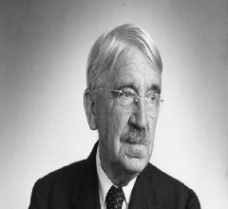Después de investigar sobre el filósofo estadounidense John Dewey y conocer un poco más a profundidad sobre las ideas que él tenía sobre la educación considero las ideas anteriormente mencionadas como puntos a favor a sus ideales y su filosofía.

Pero creo que es importante mencionar que en el año 1950 tuvo fuertes ataques por parte de los progresistas haciéndolo responsable de los errores de enseñanza pública norteamericana ya que había disminuido el nivel intelectual en las escuelas. Tomándolo, así como un punto en contra sobre sus escuelas y lo que trataba de implementar.

Con respecto al punto si considero que es aplicable en el contexto educativo actualmente, yo considero de manera personal que algunas ideas de John Dewey han evolucionado y principalmente el concepto de educación de Dewey coindice un poco con la teoría Sociocultural de Lev Vygotski la cual tiene una gran importancia en la actualidad ya que como se ha analizado en cursos anteriores se debe de tomar en cuenta el contexto del niño en la actualidad ya que según la teoría el aprendizaje y adquisición del conocimientos resulta de la interacción social.

De igual manera sabemos que John Dewey consideraba que el niño traía consigo aprendizajes los cuales los maestros deberían de retomar actualmente esas ideas tiene como nombre conocimientos previos los cuales en el plan y programas actual llamado Aprendizajes Clave deben tomarse en cuenta para el aprendizaje del infante.

Así que en parte es aplicable algunos aspectos de la filosofía del Estadounidense John Dewey al contexto educativo actual.



**Conclusión**

Para concluir este escrito realmente como aprendizaje me queda el poder analizar y reflexionar como a lo largo del tiempo las ideas han ido evolucionando en busca de poder mejorar y ofrecer una educación a los niños de calidad y acorde a su mundo actual tomando en cuenta que no solamente se aprende de manera formal dentro de una escuela ya que todo el tiempo el mundo, su familia y su entorno ofrece aprendizajes y conocimientos los cuales deben de tomarse en cuenta y como punto de partida dentro del aula.

Realmente el tener que elegir entre dos opciones una postura filosófica que en sus respectivos momentos han sido de gran relevancia implico un reto grande que me ayudo a realmente poner en juego mi pensamiento crítico ayudando a poder saber con cual me sentía más identificada. Considero que ambos filósofos emplean conceptos e ideas demasiado buenos, además de diferentes, pero al analizar de manera más profunda ambas posturas me sentía más identificada con John Dewey considero que sus ideas están dirigidas en parte a las concepciones que tengo por educación.

Ciertamente es impresionante como los conceptos sobre educación han cambiado a lo que hoy conocemos en la actualidad, espero poder seguir aprendiendo a lo largo de este curso.

**Bibliografía**

* Rodríguez, L. (2015). John Dewey y sus aportaciones a la educación. *Odiseo*, 1-24.
* UNAV. Francisco Ochoa Restrepo. John Dewey: Filosofía y exigencias de la educación.
* Restrepo, F. O. O. (1994). John Dewey: filosofía y exigencias de la educación. *Revista Educación y Pedagogía*, (12-13), 132-163.
* Beade, Ileana P.. (2011). En torno a la idea de educación: Una mirada desde la reflexión pedagógica kantiana. *Signos filosóficos*, *13*(25), 101-120. Recuperado en 22 de abril de 2021, de http://www.scielo.org.mx/scielo.php?script=sci_arttext&pid=S1665-13242011000100004&lng=es&tlng=es.

|  |  |  |  |  |  |  |
| --- | --- | --- | --- | --- | --- | --- |
| **Aspectos a evaluar** | **Excelente(10)** | **Muy Bueno (9)** | **Bueno (8)** | **Regular (7)** | **Aceptable  (6)** | **Deficiente (5)** |
| **Entrega del trabajo** | La entrega se realizó en el plazo acordado | La entrega se realizó  después del plazo acordado pero con justificación oportuna | La entrega se realizó después del plazo acordado pero sin justificación oportuna | La entrega se realizó fuera de plazo | La entrega se realizó fuera de plazo | No se realizó la entrega. |
| **Introducción** | Plantea clara y ordenadamente el tema del trabajo y su importancia | Plantea en forma clara y ordenada pero muy breve el tema del trabajo y su importancia | Plantea en forma confusa el tema del trabajo y su importancia | No se plantea la introducción. | No se plantea la introducción. |  |
| **Cantidad de información.** | Todos los temas tratados y todas las preguntas fueron contestados. | Todos los temas tratados y la mayor parte de las preguntas fueron contestados. | Todos los temas fueron tratados pero le flato contestar preguntas. | Le faltaron temas y preguntas. | Le faltaron temas y preguntas. |  |
| **Ilustraciones** | Cada tema o pregunta fue presentada con las ilustraciones precisas. | Cada tema o pregunta fue presentada, pero le faltó algunas ilustraciones. | Cada tema o pregunta fue presentada pero las ilustraciones no fueron las indicadas. | Cada tema o pregunta fue presentada, pero le faltaron ilustraciones | Cada tema o pregunta fue presentada pero le faltaron  ilustraciones |  |
| **Conclusiones** | La conclusión incluye los temas abordados y lo aprendido del trabajo. | La conclusión incluye solo los temas abordados | La conclusión incluye solo lo aprendido del trabajo | La conclusión no incluye los temas abordados y ni lo aprendido del trabajo. | No incluyo conclusiones. |  |
| **Bibliografía** | Todas las fuentes de información están documentada | La mayoría de las fuentes de información están documentadas | Algunas de las fuentes de información están documentadas | Ninguna de las fuentes de información esta documentadas | No cito fuentes de información. |  |

**Rúbrica**

**Evidencia Unidad I**